OPIS BOLEZNI
Preberi besedilo in v zvezek za jezik napiši naslov VAJA in reši 7 nalog. V zvezek piši samo odgovore vsake naloge (v celi povedi, čitljivo in s pisanimi črkami).
Rešeno nalogo prosim poslikaj in mi jo do 8. aprila pošlji po e-pošti (nina.levpuscek@os-kobarid.si).

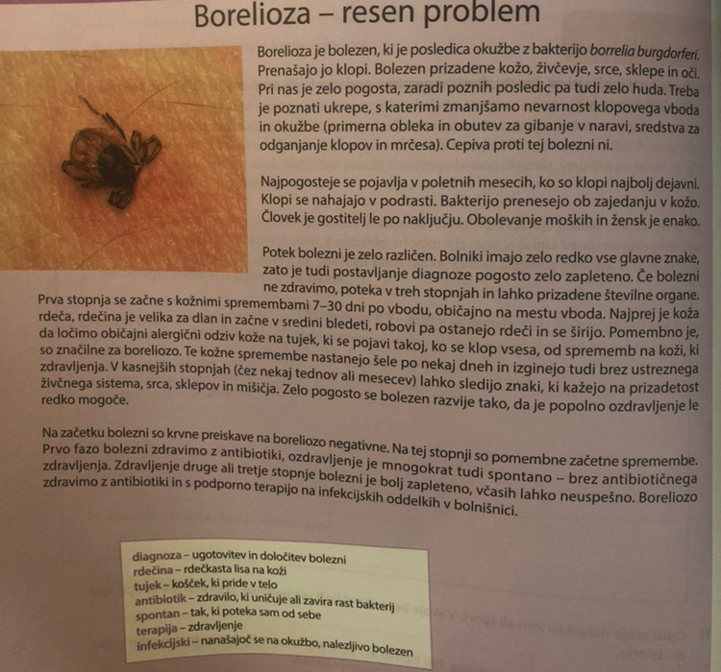

- O čem govori besedilo?

- Kje bi lahko bilo to besedilo objavljeno?
- Na plakatu v zdravstvenem domu.
- V učbeniku za gospodinjstvo.
- V zgibanki o boreliozi.
- V navodilih za jemanje antibiotikov.

- V izhodiščnem besedilu poišči odgovore na vprašanja.
- Kaj povzroča boreliozo?
- S katerimi ukrepi lahko preprečimo okužbo?
- Po čem prepoznamo okužbo?
- Na kaj je treba biti pozoren pri določanju diagnoze?
- Kako se zdravi borelioza?

- Vprašaj se po podčrtanih delih povedi.
- Bolezen prizadene kožo, živčevje, srce, sklepe in oči.
- Cepiva proti tej bolezni ni.
- Prva stopnja se začne s kožnimi spremembami od 7 do 30 dni po vbodu.
- Na začetku bolezni so krvne preiskave na boreliozo negativne.
- Bolezen običajno zdravimo z antibiotiki.

